学生版用户使用指南：

**手机版：**

1. **登录注册**
2. **登录方式**

柚子：Upcers，进入微信搜索小程序“石光”，就会自动授权登录数字石大（当然首先要绑定中国石油大学华东企业号呦），就可以和小柚子见面了！哟呼～

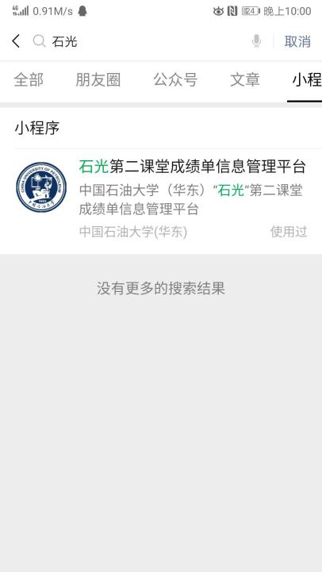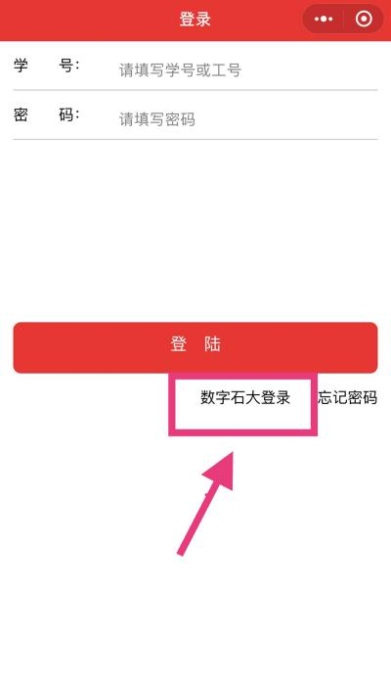

1. **修改个人信息**

Upcer：柚子，我发现我的头像不好看，万能的你知道该怎么做吗？

柚子：当然啦！进入主页面后，点击“我的”，你就可以修改个人信息啦～

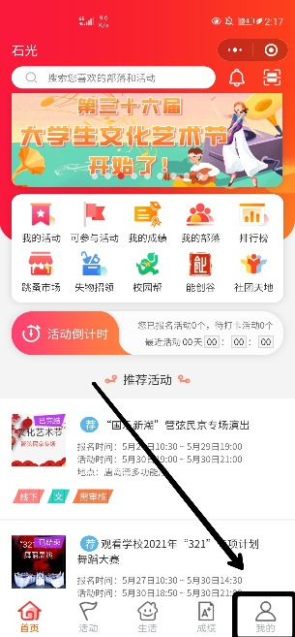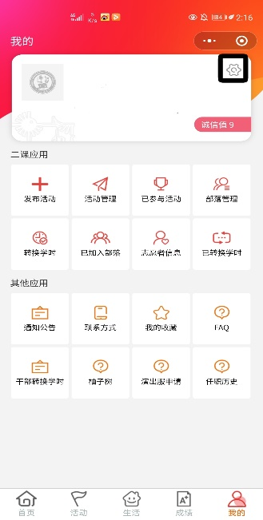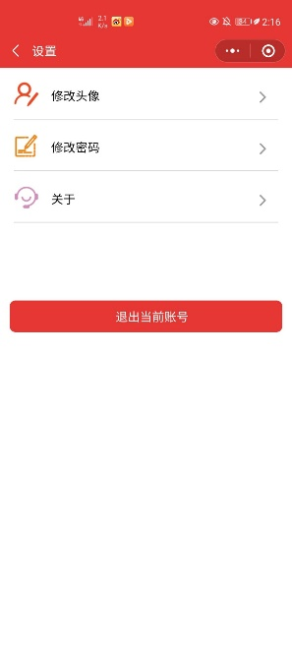

1. **参加活动**
2. **报名活动**

Upcer：柚子，你好！如果我要了解学校或学院的活动的话应该在哪里查看呢？赶快告诉我吧！

柚子：在主页面点击“活动”就会看到不同种类的活动啦。看到感兴趣的活动就可以点开查看详情哟（有些活动会有附件上传，同学们要登陆电脑版查看）。

1. 普通报名：点击“立即报名”就可以报名参加有趣的活动了！但是报名的时候一定要注意活动对象和活动时间，报名成功后会收到系统通知哦。
2. 邀请码报名：如果你有一个活动的邀请码，即可点击受邀进入，输入邀请码，即可不通过审核加入活动啦。

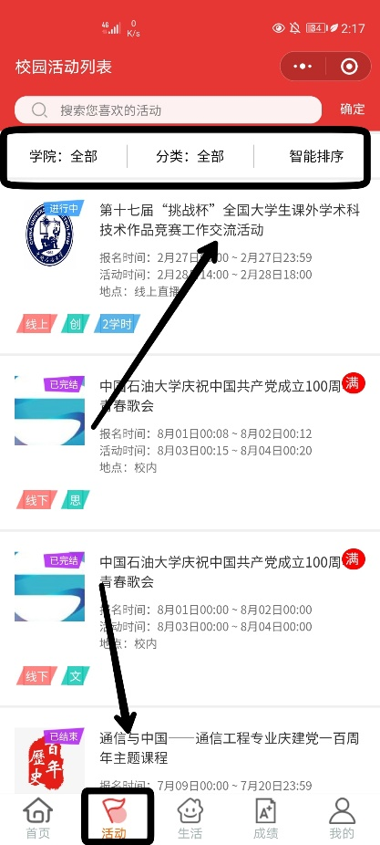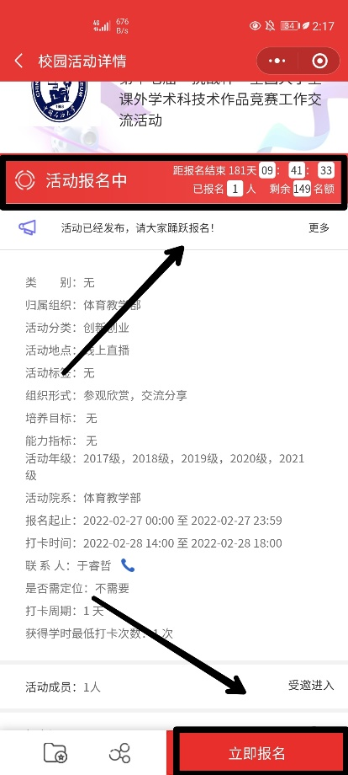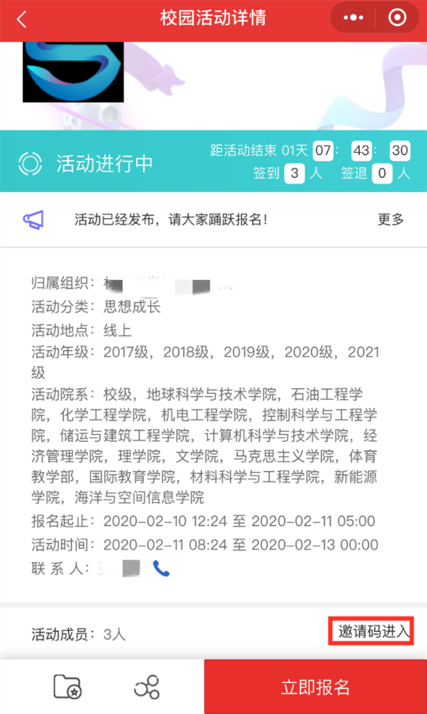

1. **活动类型**

疫情期间，为了方便大家参与活动，特别推出了“线上打卡活动”。小程序端有下标可以辨识哦。

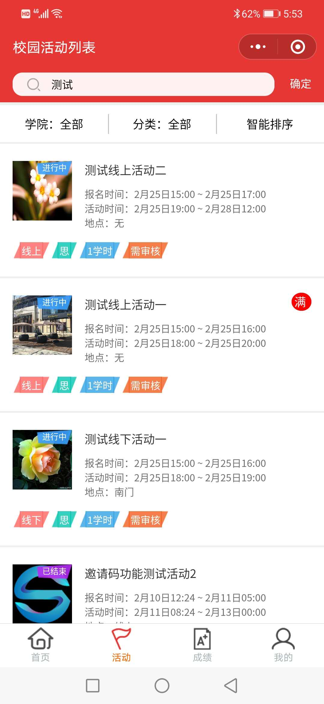

1. **收藏活动**

在活动页面点击收藏按钮就可以收藏活动，之后可以在主界面“我的”功能栏中“我的收藏”中寻找你收藏的有趣的活动哟～

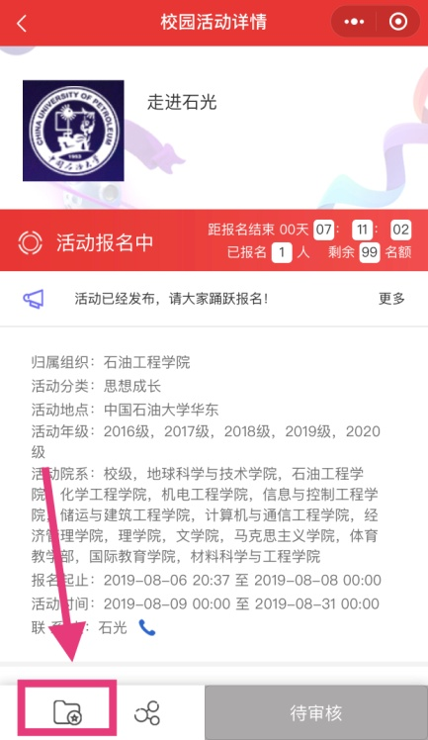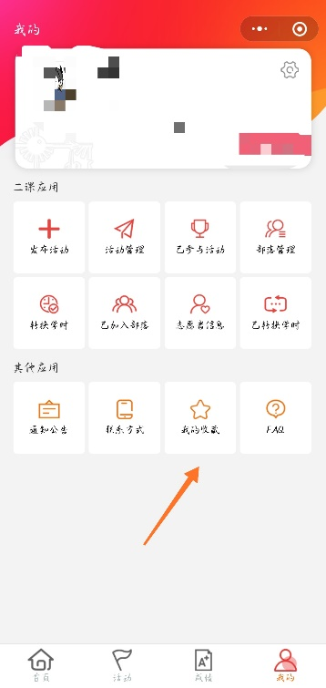

1. **签到签退**

活动开始时，点击“我的”，找到我参加的活动，点击签到，如果该活动需要签退，记得及时签退呀~如果不按照规定进行签到签退，将会无法获得学时呦。

注：疫情期间情况特殊，会由活动负责人在后台统一为大家进行签到签退。

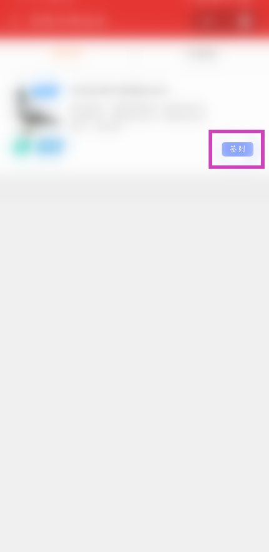

1. **活动打卡**

如果是线上打卡活动则不需要签到签退，按照要求在活动时间内打卡即相当于完成了签到签退工作哦。

在“我的”-“我参加的活动”里找到需要打卡的线上活动。点击打卡按钮进行打卡，如果本打卡周期内已经打卡，按钮则显示为灰色已打卡按钮。待到下一个打卡周期开始时，才能继续打卡。

点击活动名称进入线上活动打卡页面，进入页面后即显示定位信息，然后填写今日总结、上传图片，点击下面的“打卡”按钮完成打卡操作。

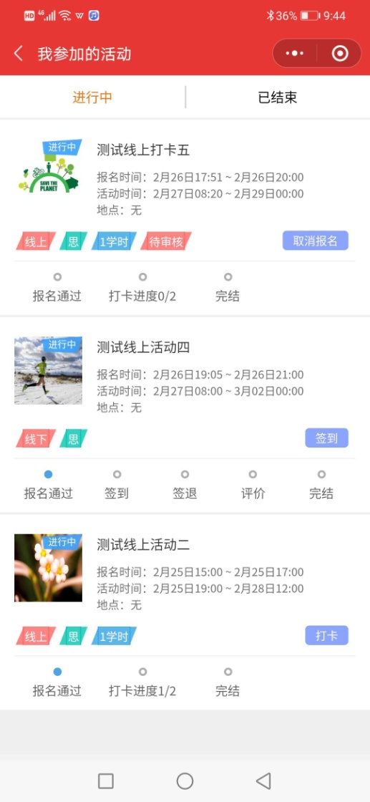 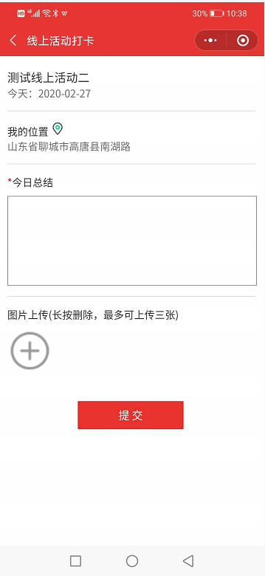

1. **评价活动**

活动结束后，upcers要记得对活动进行评价呀，评价后才可以获得该活动的学时。如果没有评价活动，将会影响学时的获得哦。

1. **系统通知**
2. **系统消息**

在“首页”中点击“系统消息“，系统通知，活动报名通过审核、转换学时申请成功等重要消息都会在这里通知哟！

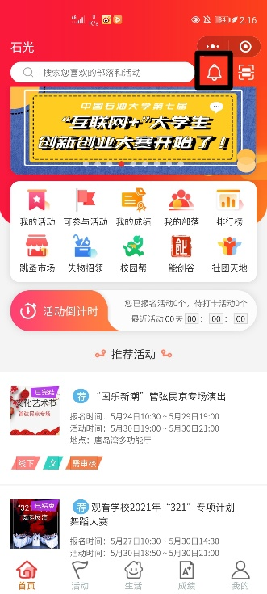

1. **校内通知**

学校的通知以及活动附件等都会在这里发出。

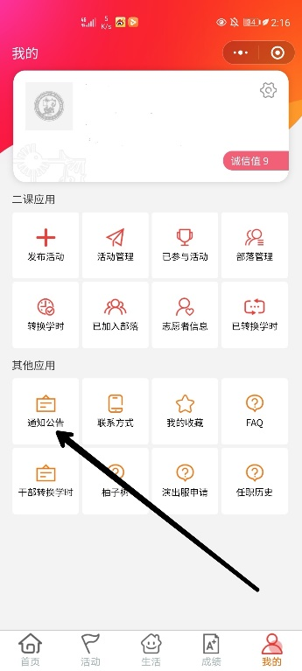

1. **学时转换**

在“我的”点击“转换学时”就可以进入学时申请的界面了。一定要分清楚申请的证书属于哪一类学时哟～每一类申请项目里面都有非常详细的要求，大家一定要按照要求填写，否则将会因不规范而被驳回，从而影响转换学时的获得。

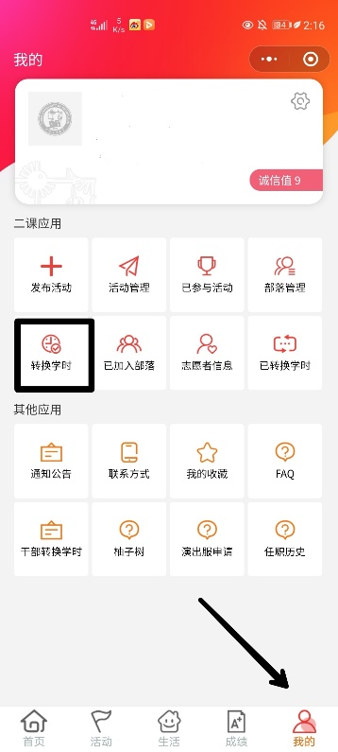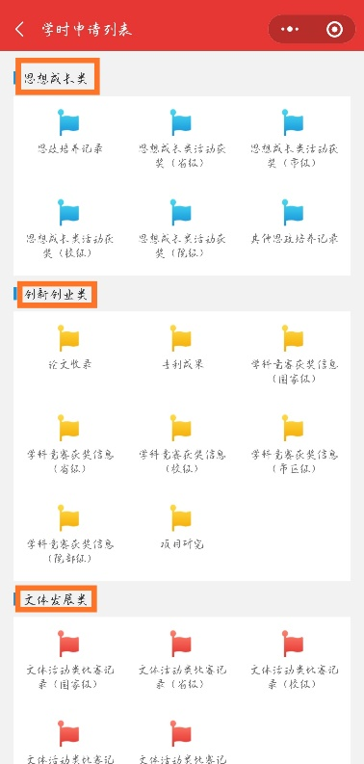

1. **排行榜**

大家可以在“首页”中点击“排行榜”，就能看到自己在年级或者学院中的排名啦，提醒自己适时努力，也可以向学时数量多的同学学习一下哦～～～

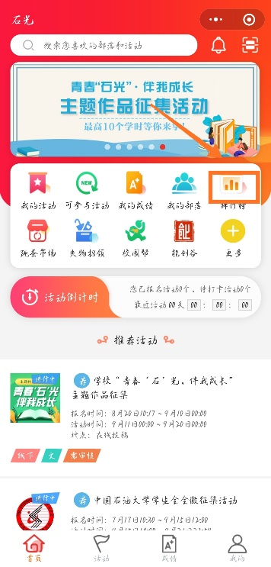

1. **校园部落**
2. **搜索校园部落**

大家只要在首页搜索栏里输入自己想要搜索的校园部落就可以了哦～～加入部落后才可以参加该部落举办的活动，不在部落中的同学则不能报名参加该部落的活动呦。

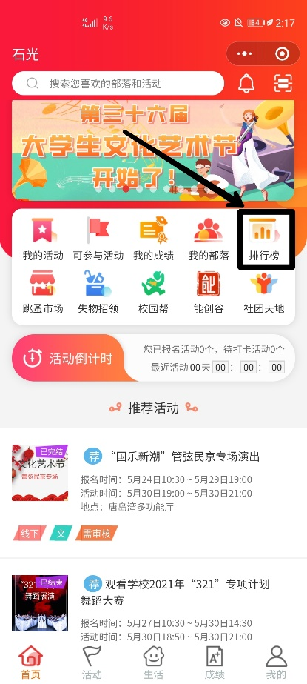

1. **查看自己所属部落**

点击的“首页”功能栏，点击“我的部落”，就可以看到自己加入的所有部落的了呦～

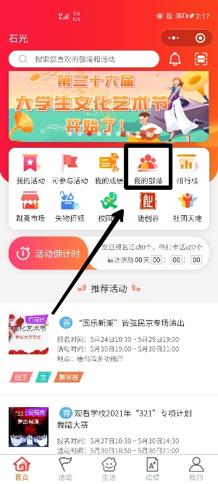

1. **成绩单**

选择下侧功能栏的“成绩”，就可以看到自己获得的各个种类的参与学时和转换学时，及时督促自己哦

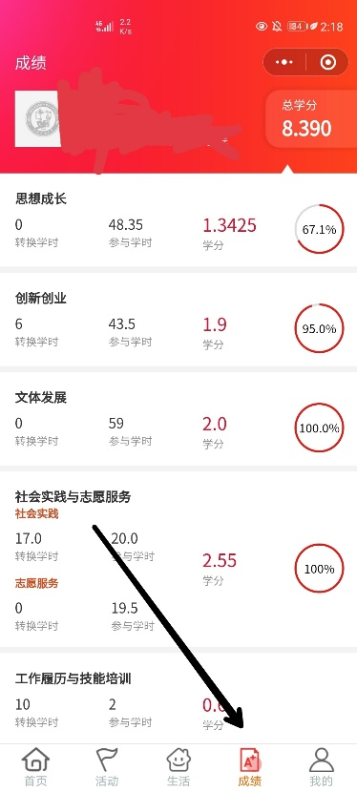

1. **跳蚤市场**
2. **进入跳蚤市场**

为了方便大家更好的进行旧物利用，石光搭建了线上跳蚤市场平台。点击“石光”首页跳蚤市场小图标，就可以浏览闲置物品页面。在这个页面上，大家可以发布闲置商品，也可以购买心仪物品。

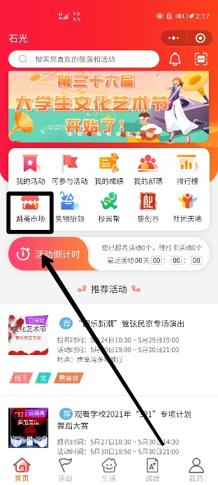

1. **发布闲置**

进入跳蚤市场界面后，点击左上角的“发布闲置”图标即可申请将自己闲置的物品进行售卖，然后填写相关信息等待后台人员审核即可。

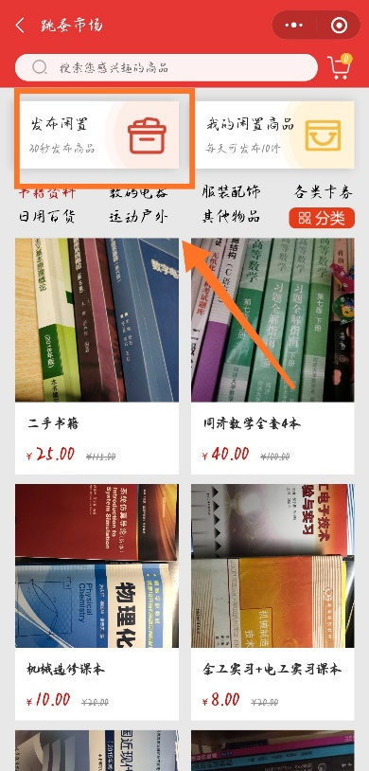 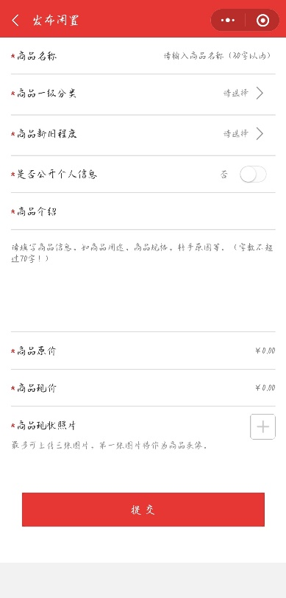

点击右上角的“我的闲置商品”可以查看正在售卖的所有商品和已经下架的商品。

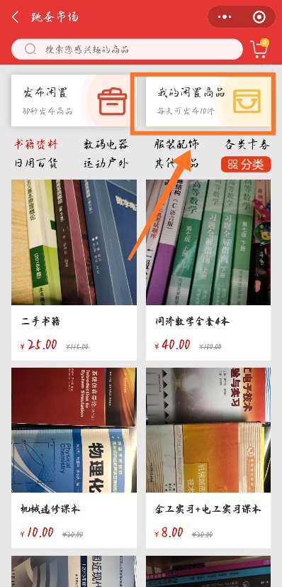

1. **失物招领**
2. **进入失物招领界面**

担心东西丢失找不到？捡到失物找不到失主？没关系，这些都可以通过石光来解决！点击石光“首页”的“失物招领”图标可进入“失物招领”界面。失物招领功能分为失物招领和寻物启事两个选项，共有四类物品：学习资料、证件钥匙、书包衣物、数码产品。如果有对应需求，可以点击物品了解详情，进而获取联系方式。领取物品的地点由双方协商确定。

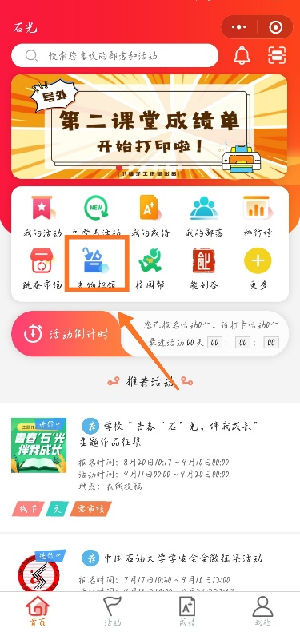 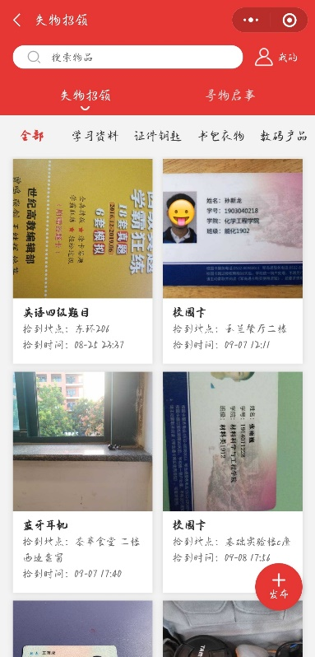

1. **发布“失物招领”**

在“失物招领”界面点击右下方的加号申请发布失物招领啦，点击后填写相应信息，等待后台人员审核即可。

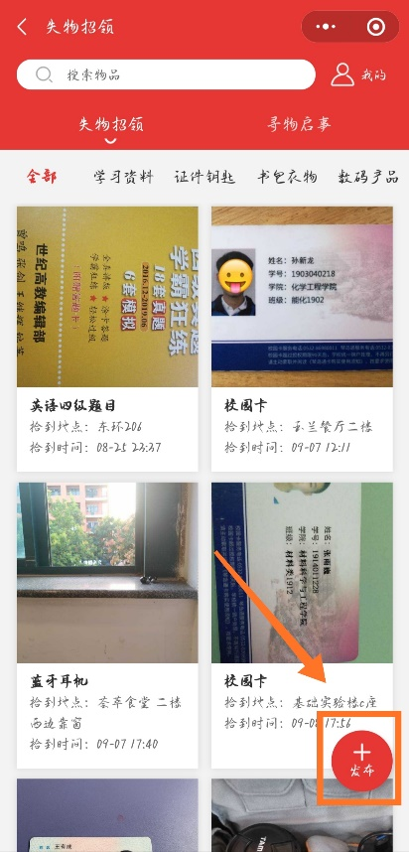 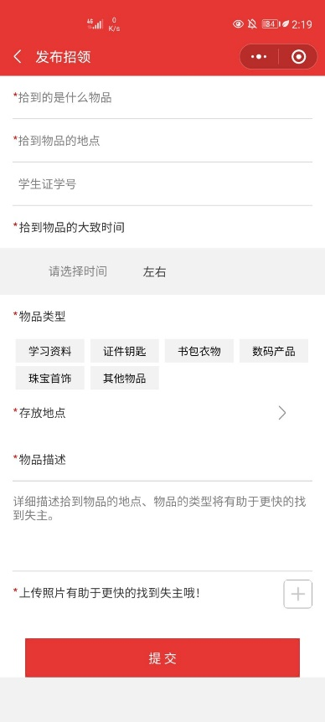

1. **发布“寻物启事”**

在“寻物启事”界面点击右下方的加号申请发布寻物启事啦，点击后填写相应信息，等待后台人员审核即可。

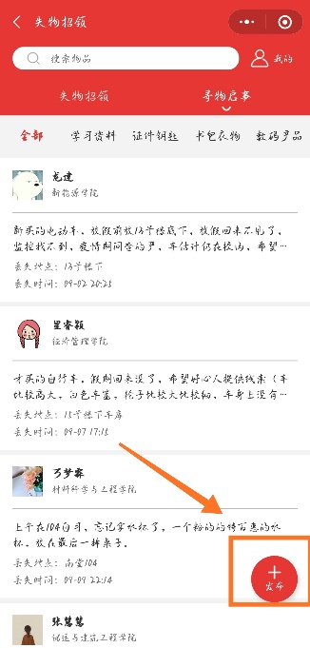 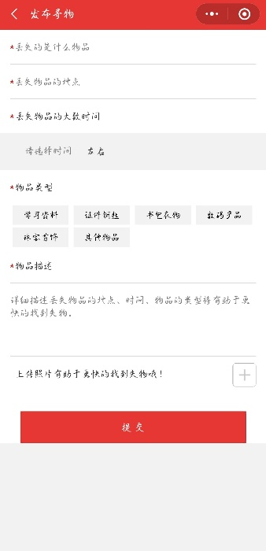

1. **校园帮**
2. **进入“校园帮”**

为校内资源整合、实现同学微互助，“石光”小程序推出了“校园帮”功能。根据需求不同，分为实时单和定时单两个选项。涵盖了快递代取、聚餐送餐、超市代买、打印服务、PPT制作、家教、翻译、办公室整理等各类多项内容。点击首页的“校园帮”图标即可进入校园帮界面

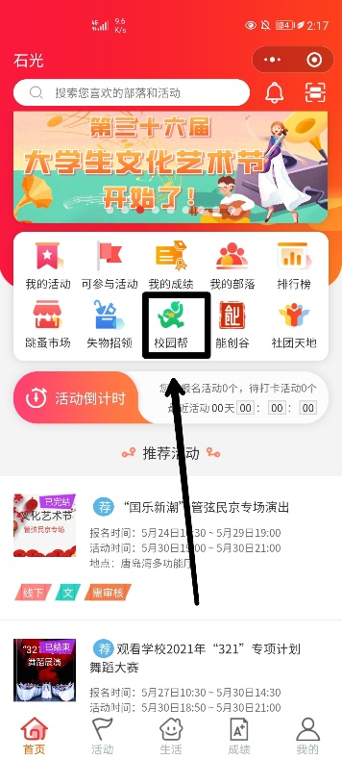

1. **抢单**

点击其他同学发布的任务即可查看具体要求，若有意向则点击详情页下方的“立即抢单”，该任务在其他的同学的界面则会变为灰色

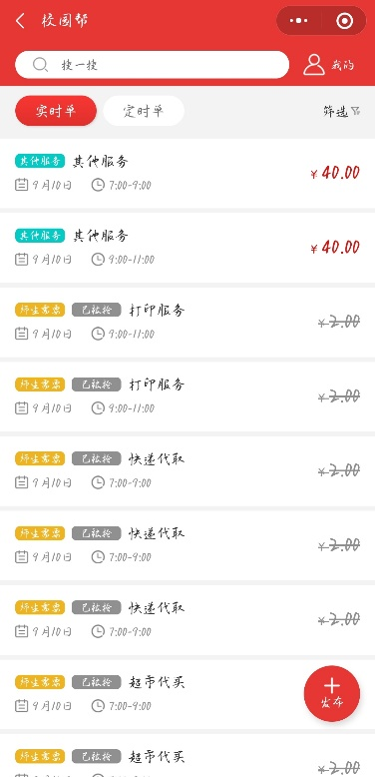 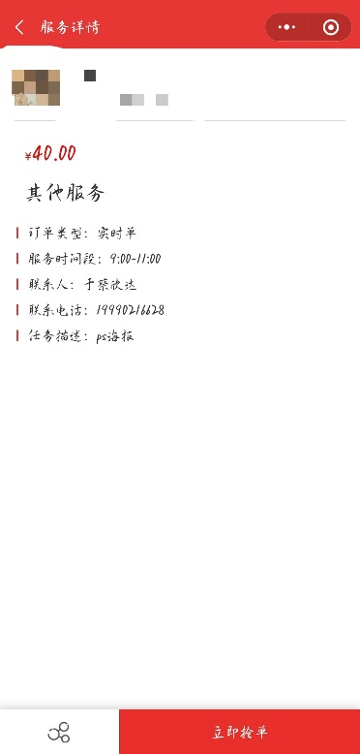

1. **发布任务**

进入校园帮界面之后，点击右下角的加号即可申请发布任务，填写完相关信息后等待后台人员审核即可。

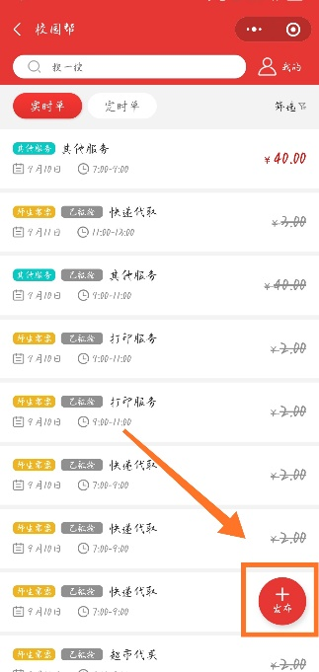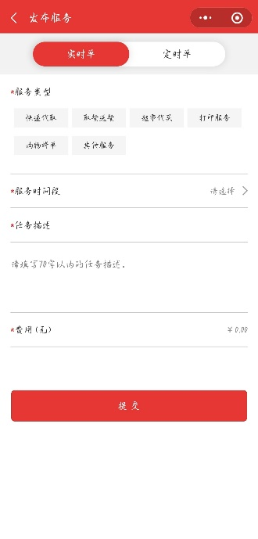

1. **生活服务**

**教务信息**

生活模块后有多个服务功能，方便同学们的日常生活学习。例如本科生课程查询、本科生成绩查询、教室查询等等。部分功能可能会跳转其他小程序上去。如课堂签到、多啦打印等。

点击下方生活可直接进入生活模块。 点击各个功能按钮可以使用该功能。

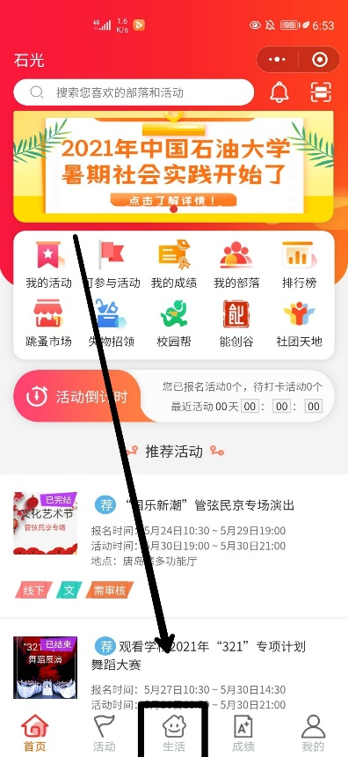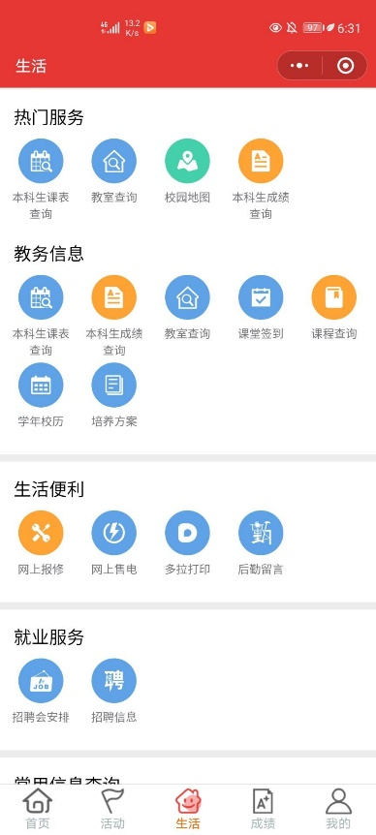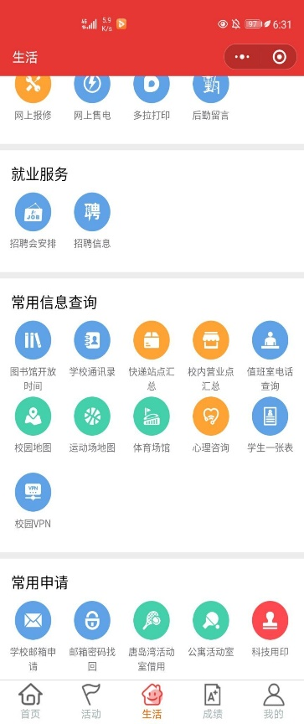

1. **社团天地**

想参与丰富多彩的社团生活？没有问题，点击首页的社团天地，里面丰富的社团等待你的参与。

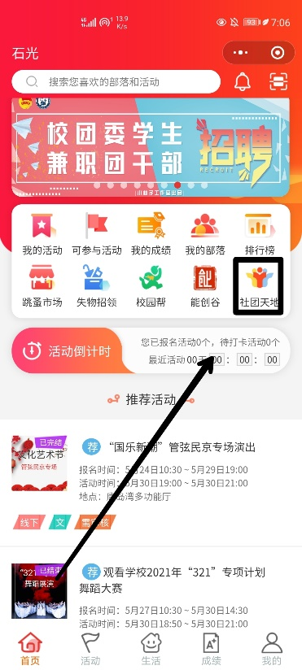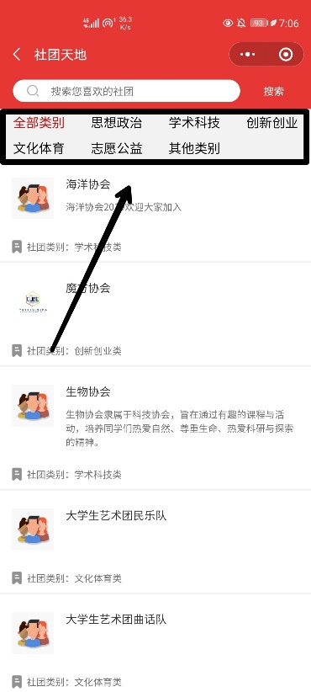

选择你喜欢的社团点击进入。

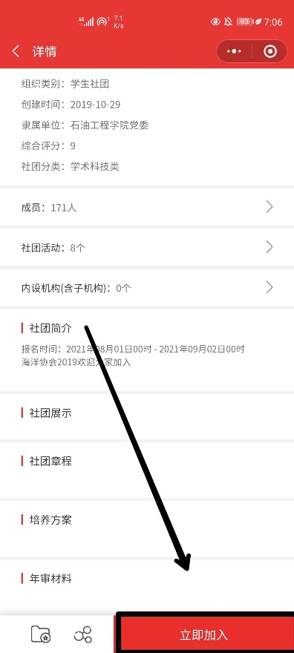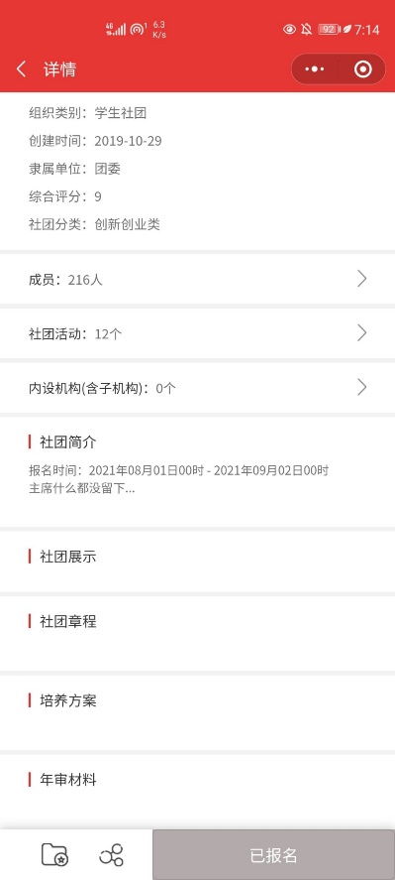

1. **联系方式**

点击联系方式，即可查看修改自己的联系方式。

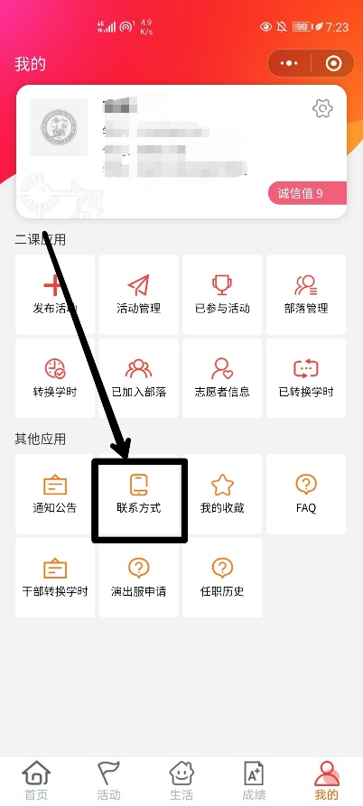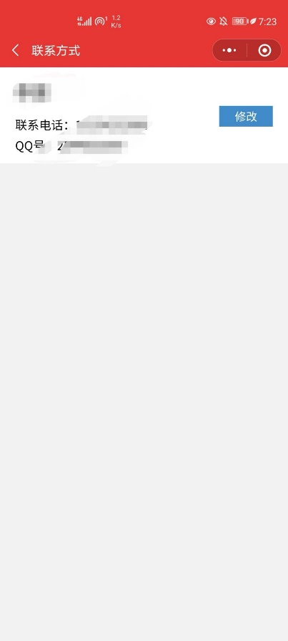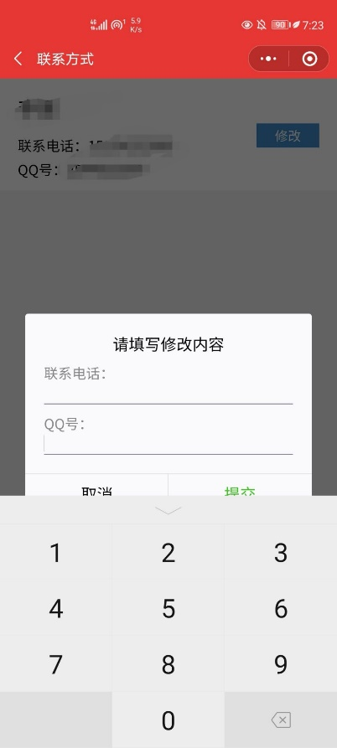

**网页版：**

1. **登录方式：**

柚子：想要驾驭网页端的石光也是很简单哦，输入网址

http://dekt.upc.edu.cn/caslogin.jsp

（如果记不住的话,那么小柚子告诉你一个小秘诀：第二课堂首拼＋学校官网网址）

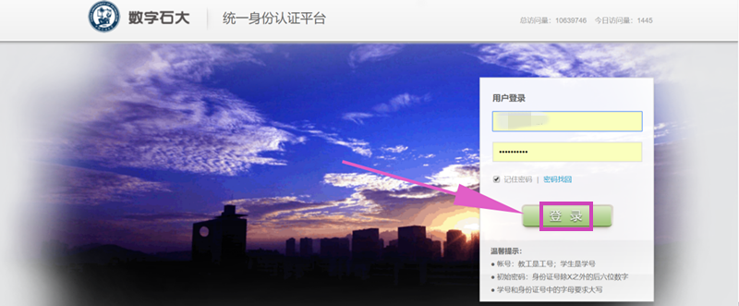

另外，还有一个快速登录石光的方法，让小柚子给大家介绍一下吧~

进入数字石大后，找到左侧的快速链接，点击“添加”，在链接地址输入网址http://dekt.upc.edu.cn/caslogin.jsp，再输入名称，点击“确定”即可创建直达石光第二课堂成绩信息管理平台的快速链接，以后登录网页版石光，就可以从这里快速进入了呀~

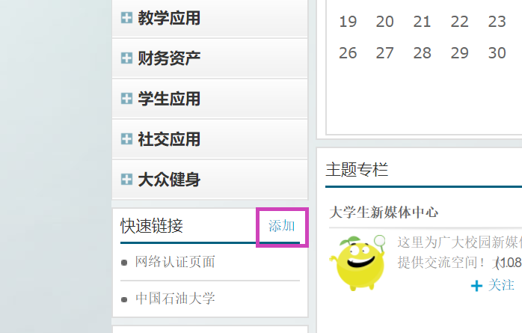

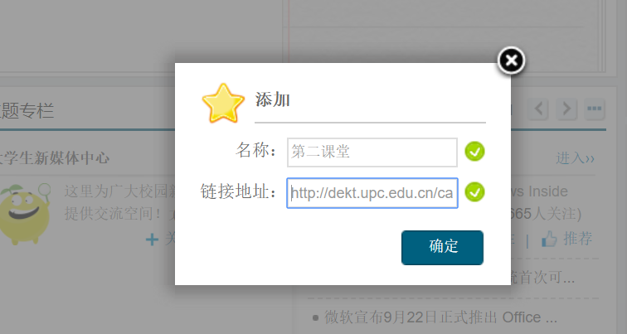

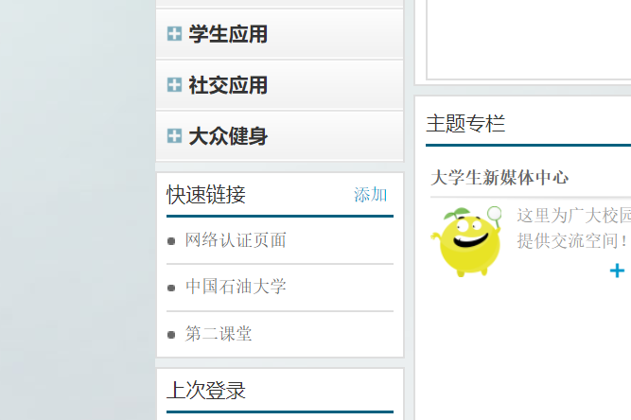

1. **参加活动：**
   1. **查看活动详情**

柚子：在首页上点击校园活动即可查看所有活动，也可按照标签分类查看，或者点击首页上的推荐活动、全部活动也可以查看，点击想要了解的活动即可查看活动详情，鼠标移动到活动图片上该图片会放大哦！

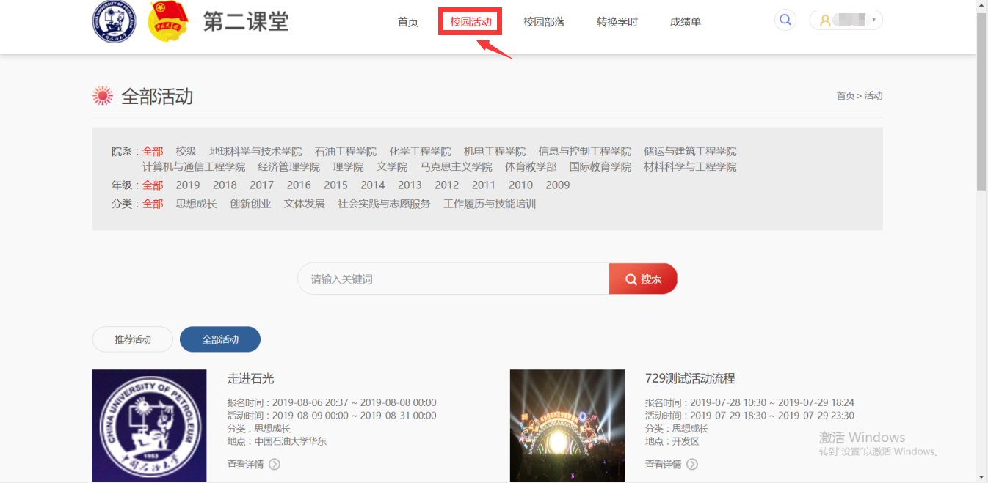

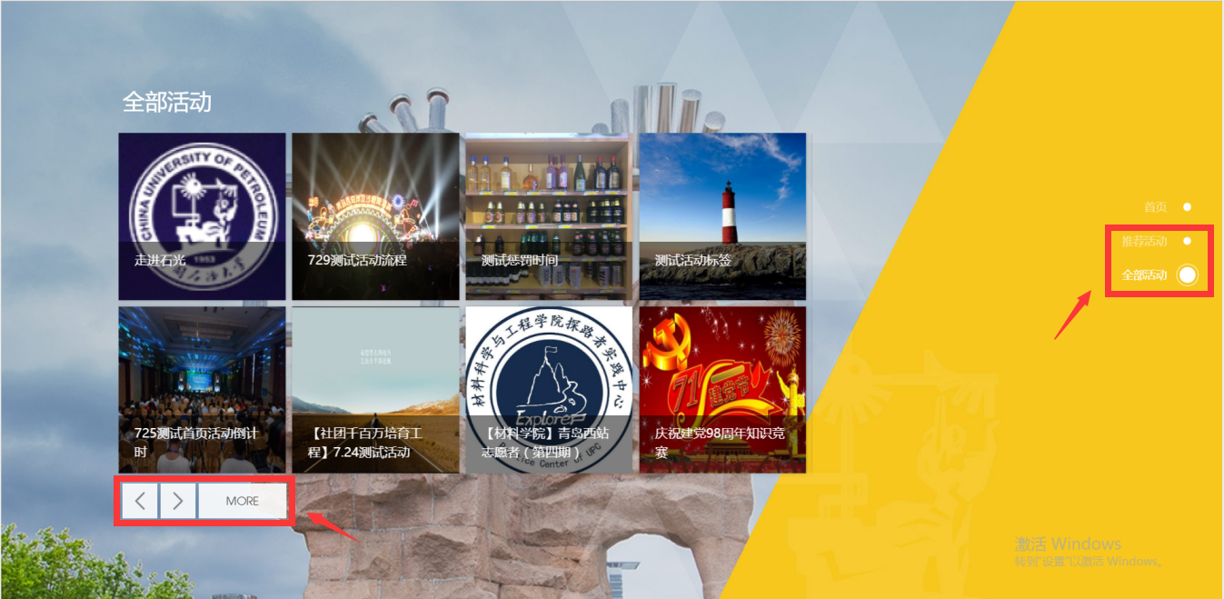

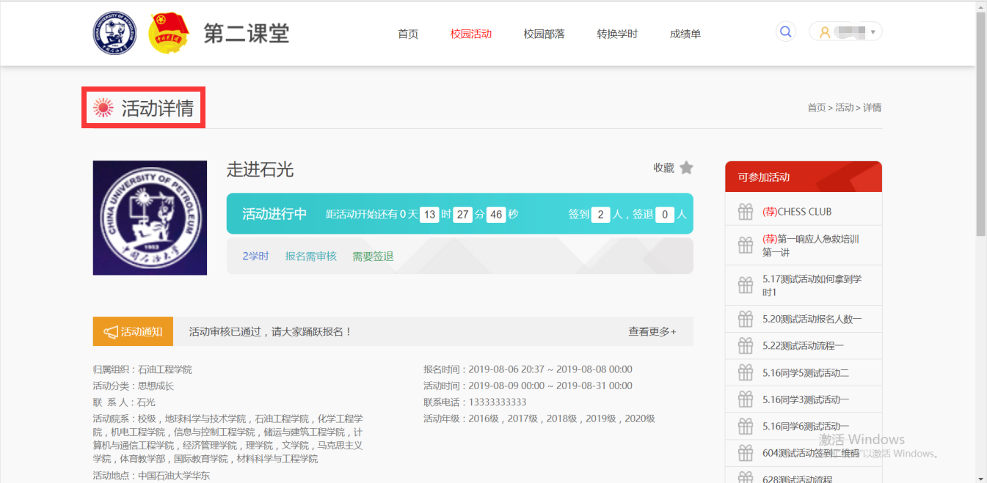

* 1. **活动报名：**

普通报名：如果遇到自己喜欢的活动在报名时间内点击活动详情界面的“我要加入”报名即可，然后耐心等待活动管理员审核通过就可以啦！（偷偷告诉大家，报名通过会发送系统通知哟！）

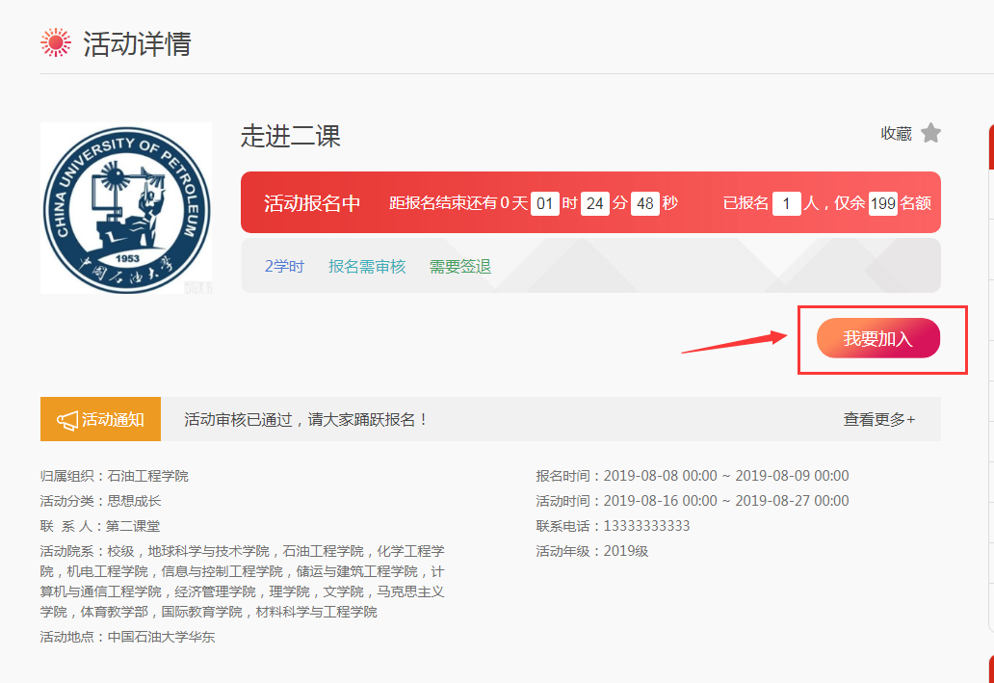

柚子：活动公告在活动详情页可查看，点击查看更多就可以查看所有的公告了，滚动下拉还可查看评价哦！

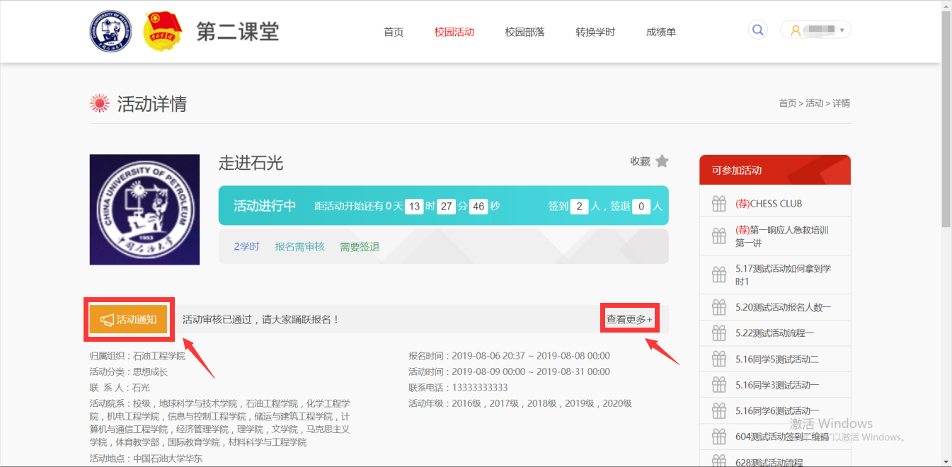

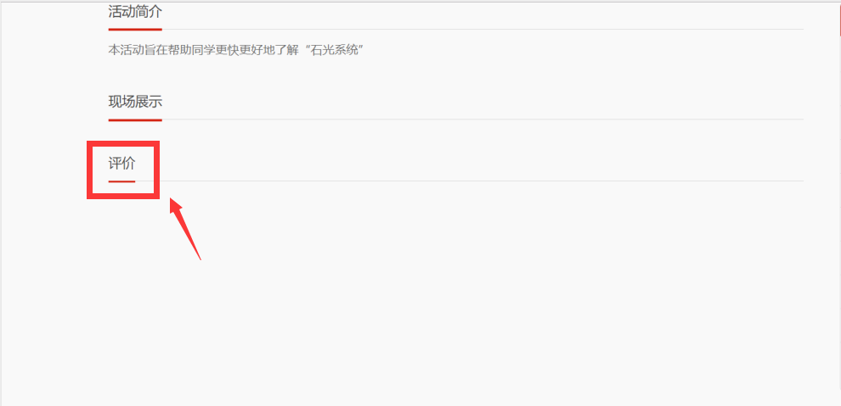

邀请码报名：拿到某个活动的邀请码后，打开该活动详情页，将有单独的邀请码报名入口，点击并输入邀请码，即可成功报名并且无需管理员审核，超方便的~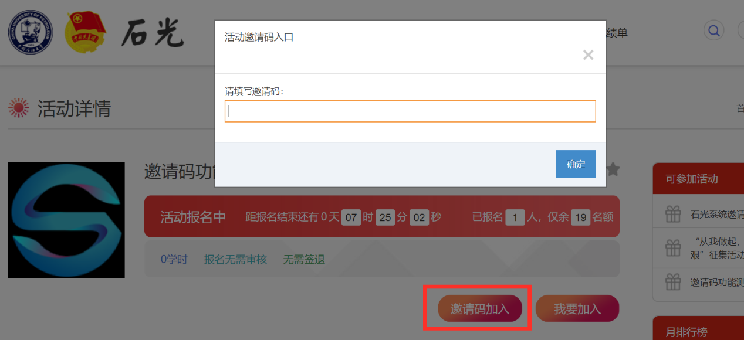

* 1. **收藏活动**

柚子偷偷告诉你：凡是你感兴趣的活动以及部落都可以收藏，便于在首页上及时查看，当你点击收藏后就会直接弹出收藏成功的框框哦（以收藏活动为例）！

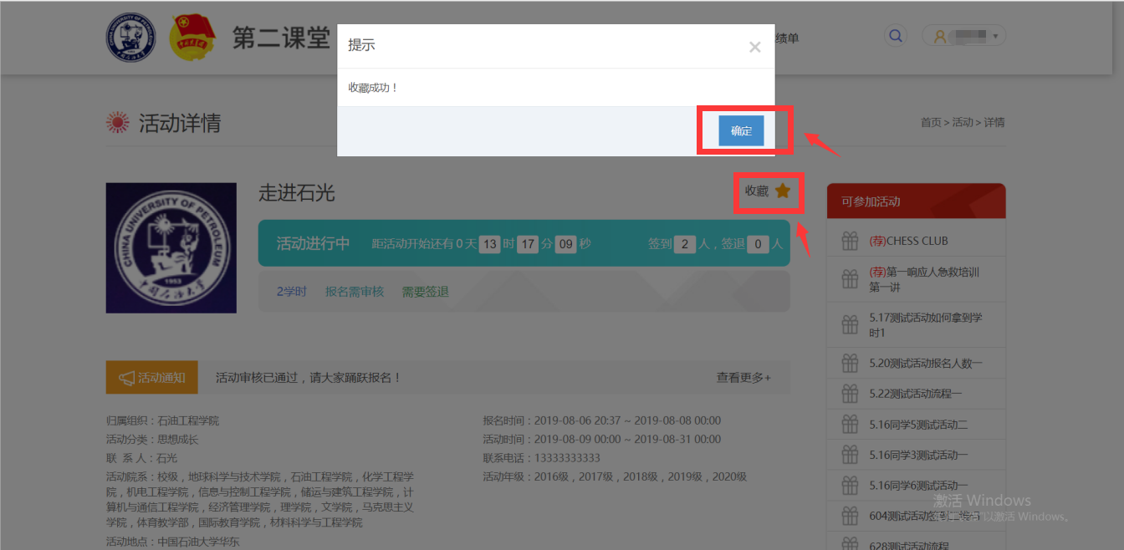

* 1. **系统通知**

柚子：点击首页上的校园通知后可按照分类查看相应的通知，或者鼠标移动到个人光标处就可以方便的看到系统通知以及通知数量。

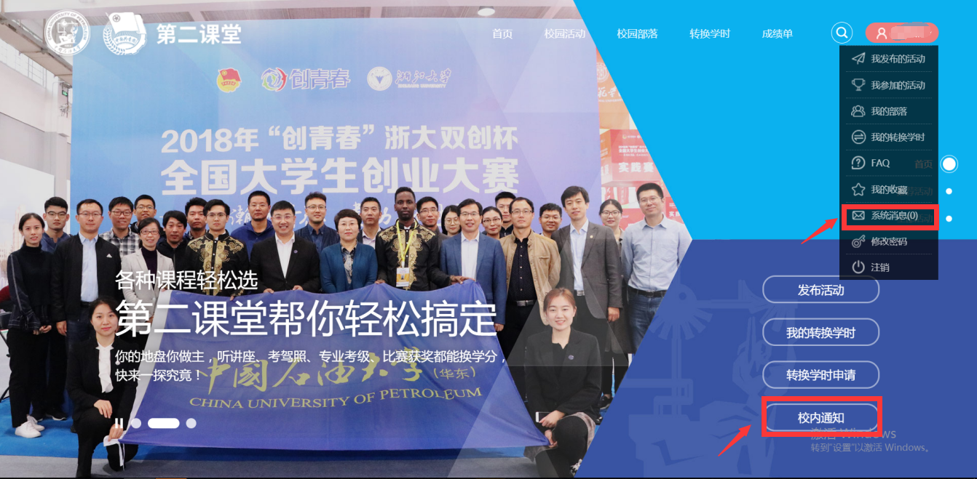

柚子：点击首页的转换学时即可申请转换，但是一定要选择正确的分类，不然无法申请相应的学时哦~

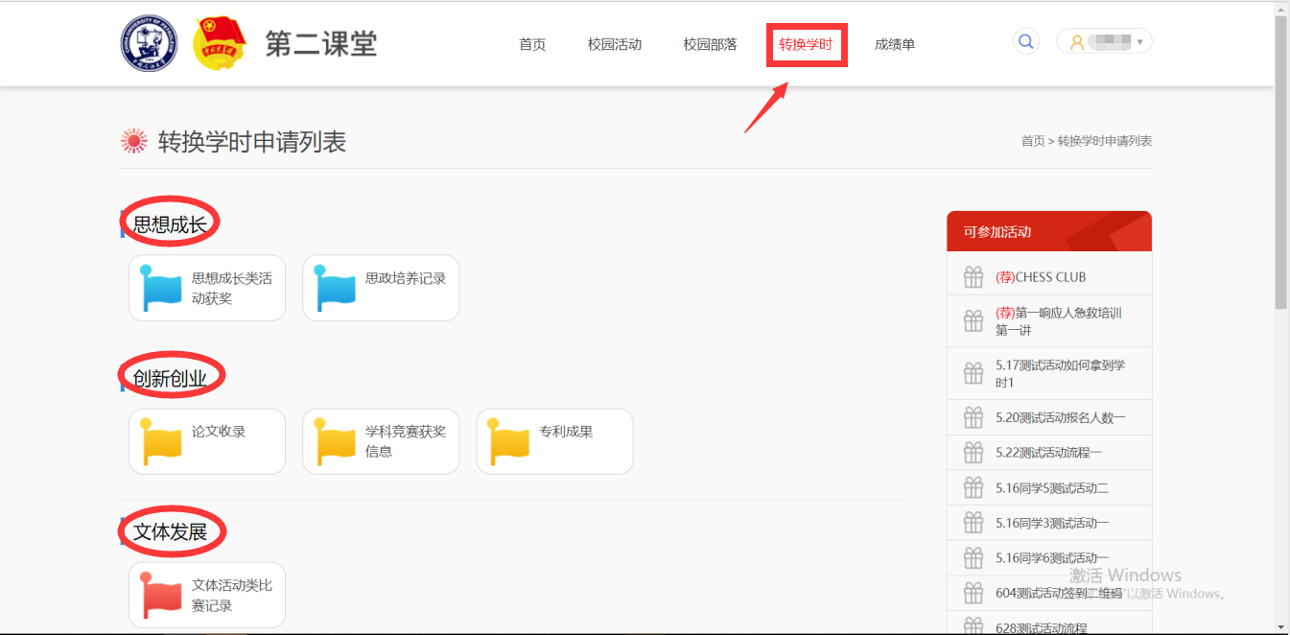

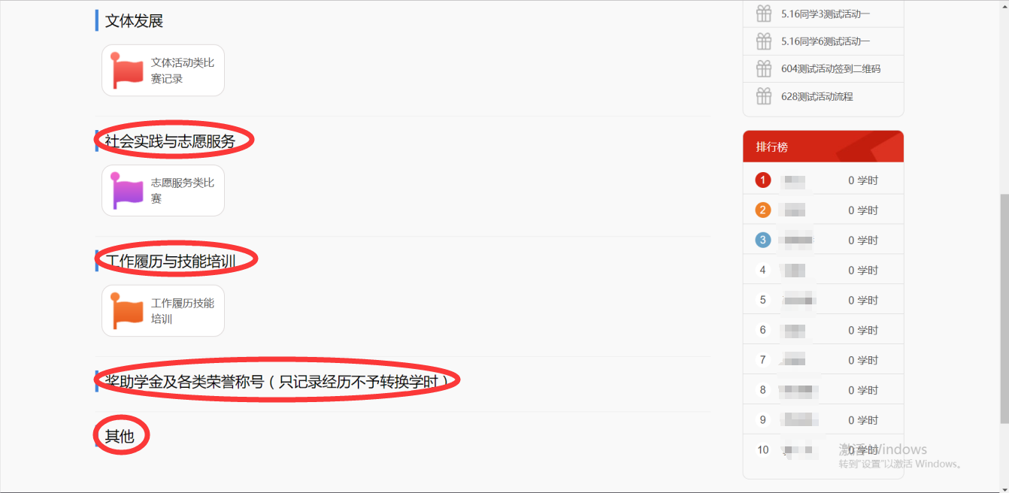

* 1. **排行榜：**

柚子：在相应的申请学时栏可以看到学时排行榜哦，说不定你会看到熟悉的名字呢，我们要积极的向优秀的Upcers学习呀！

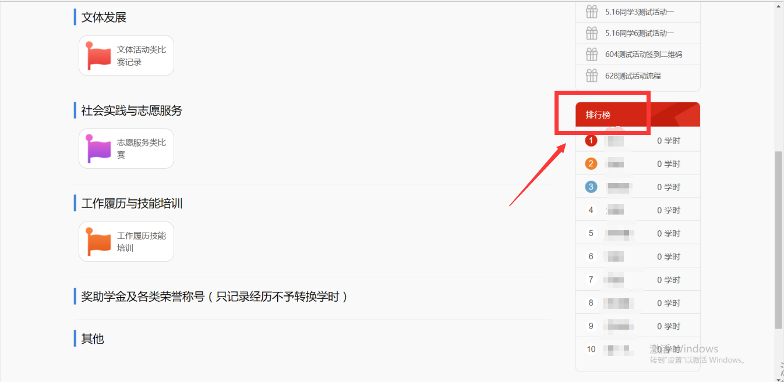

柚子：可以在首页点击校园部落查看部落，也可以搜索自己想加入的部落，点击我要加入填写加入理由发送，等待管理员审核通过就可以了找到自己的大家庭啦！

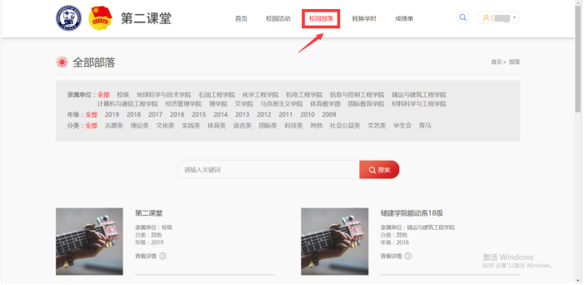

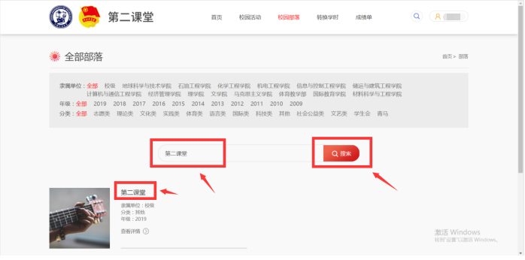

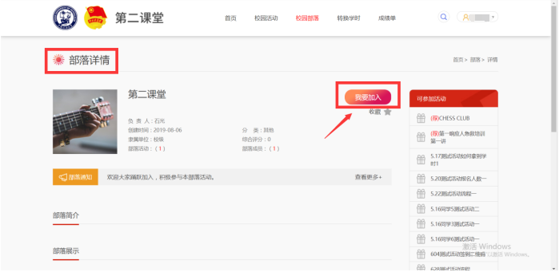

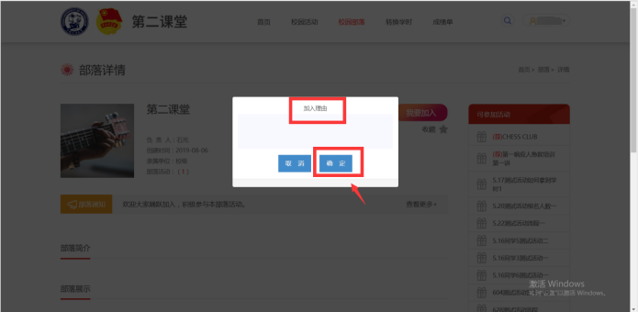

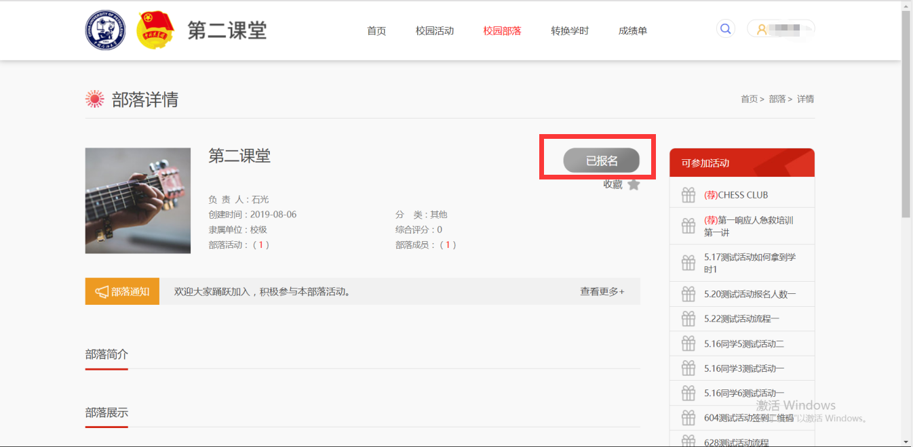

柚子：在首页点击成绩单，已取得的成绩以及还有些欠缺的部分就一目了然了，每一天都要努力呀！

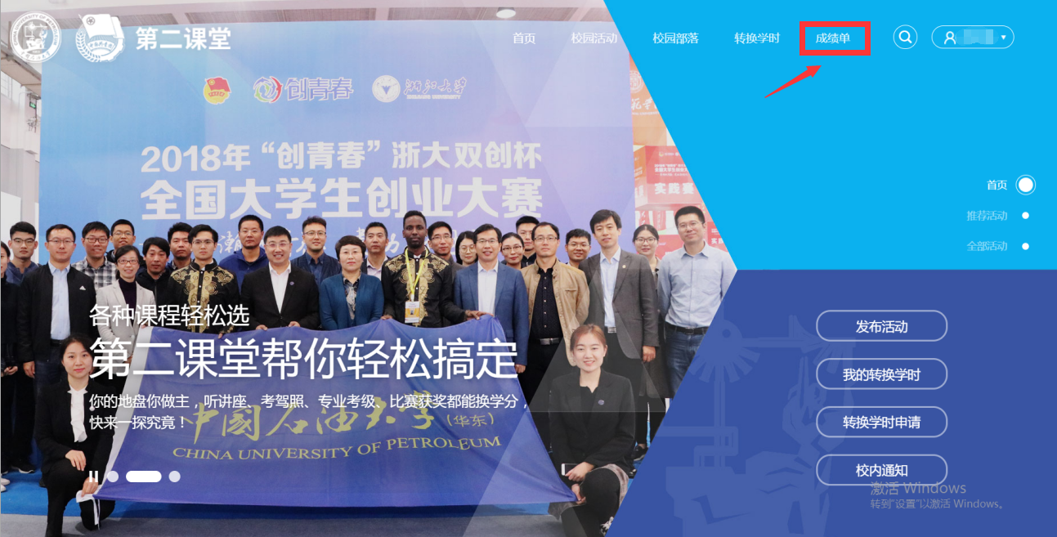

1. **成绩单打印**
2. 在上方工具栏中选择成绩单并单击，进入成绩单界面

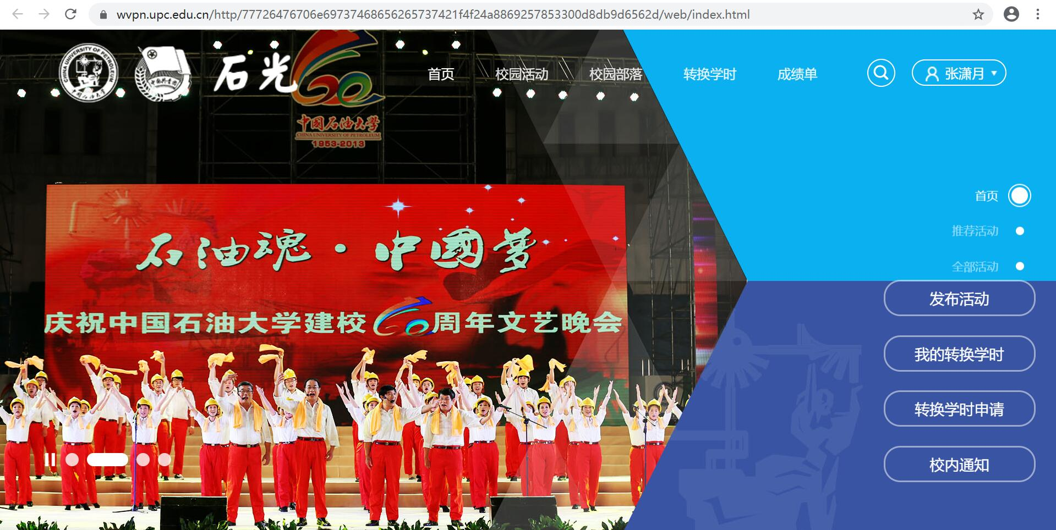

1. 进入成绩单界面，可以查看成绩单的正面、背面

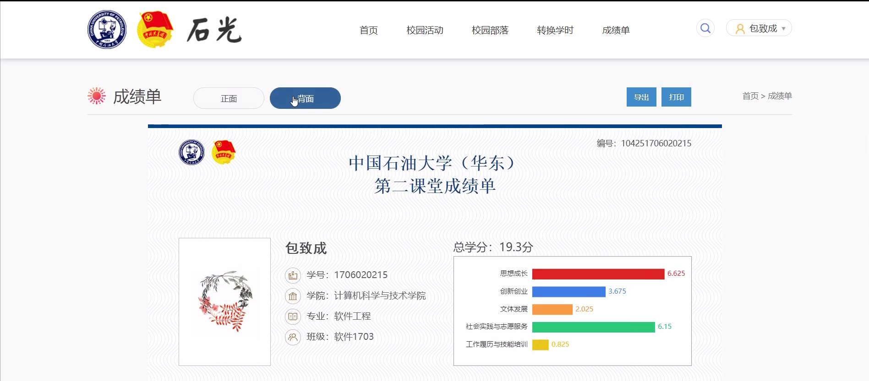

1. 单机右上角导出，可以下载成绩单PDF格式文件。

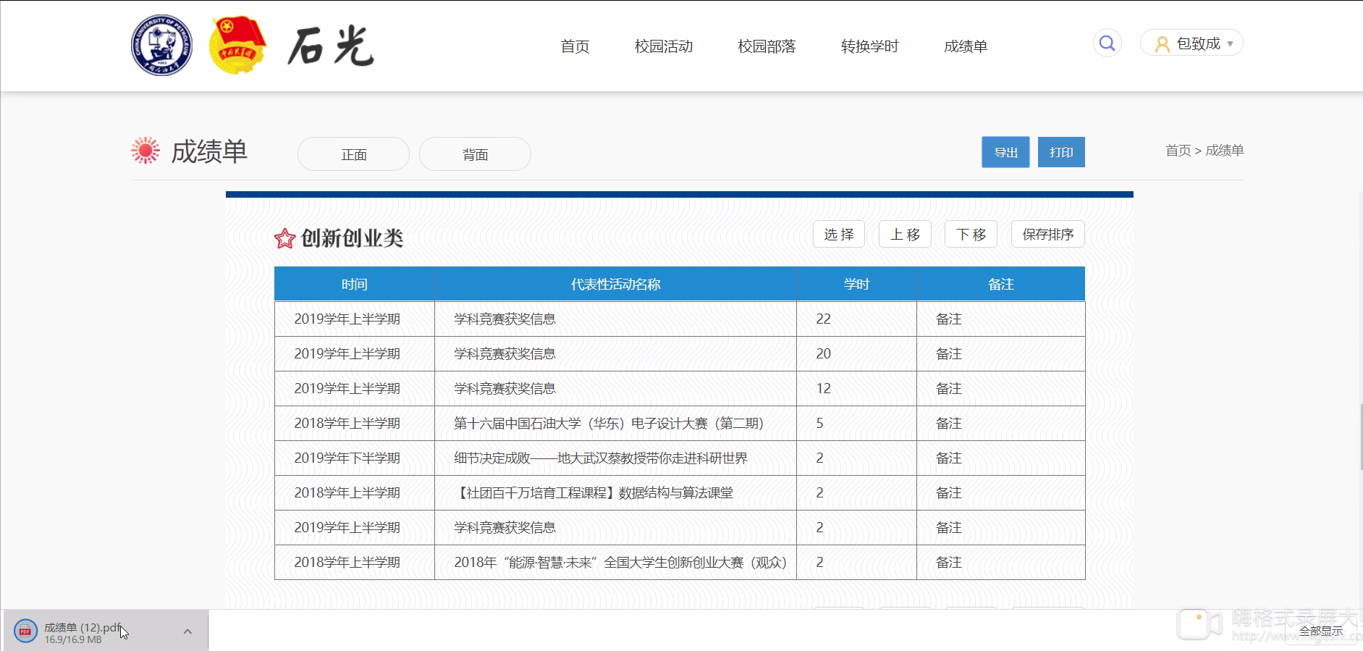

1. 成绩单导出，打开后界面如下图：

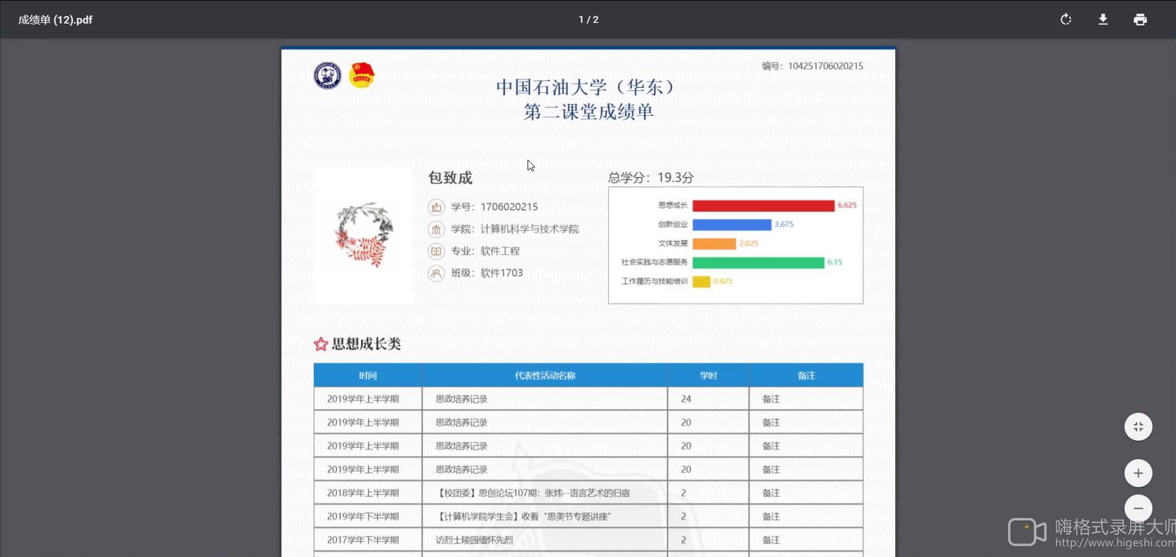

1. 点击打印，可在当前电脑上用打印机的方式直接打印成绩单

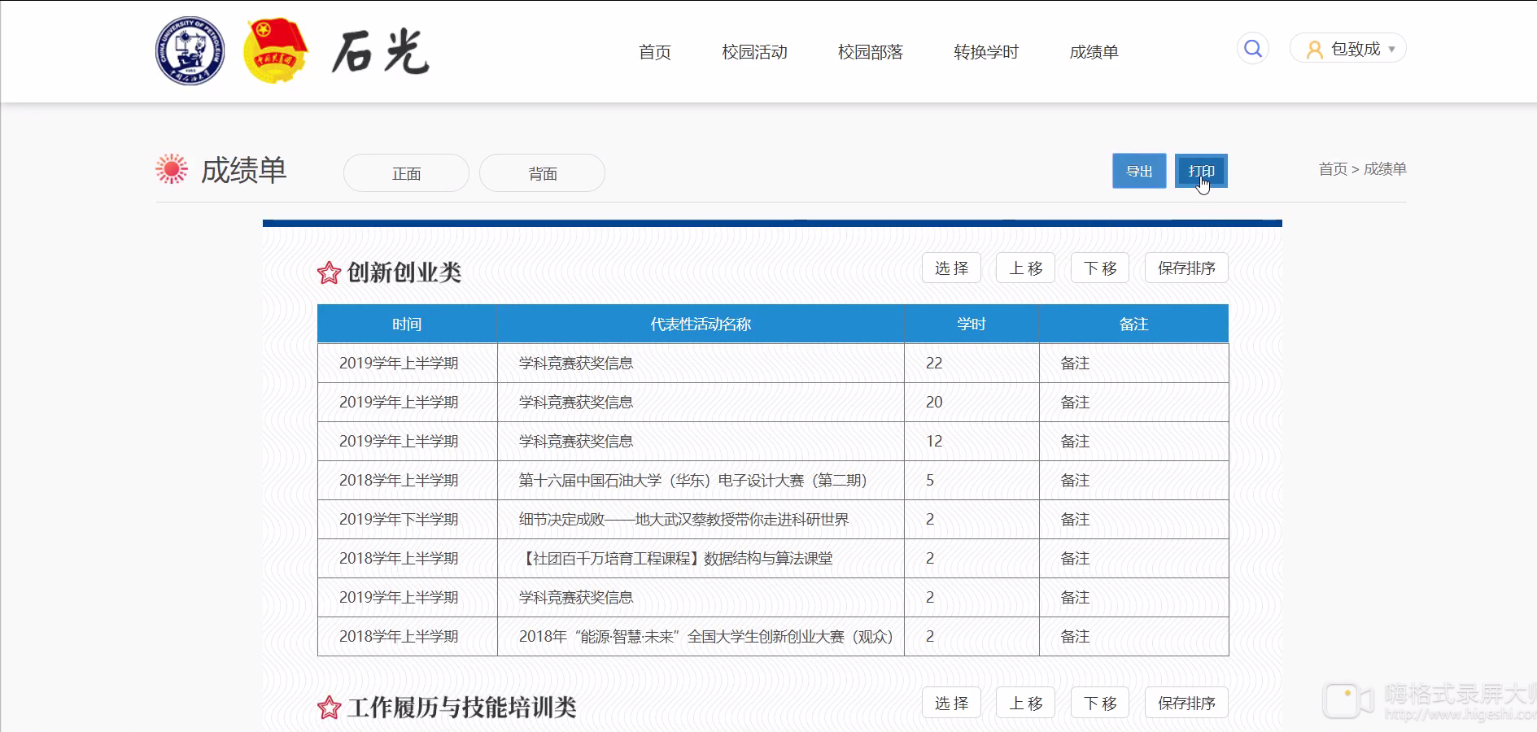

单机打印后界面如下图：

如果出现样式问题可选择更多设置（有些浏览器属于高级设置），将边距设置为“无”，缩放设置为“默认”，即可正常打印成绩单。

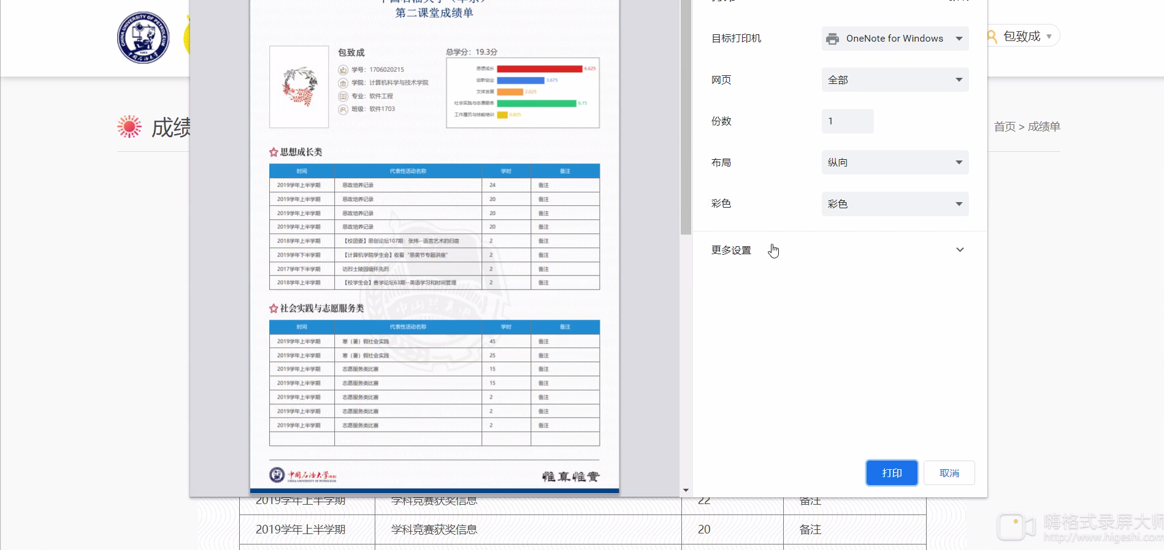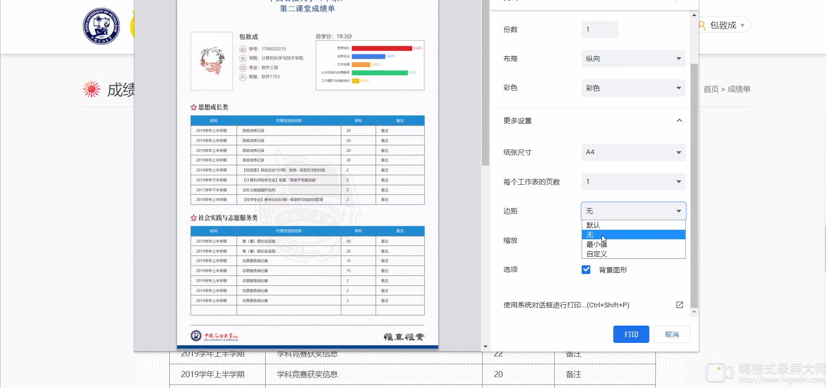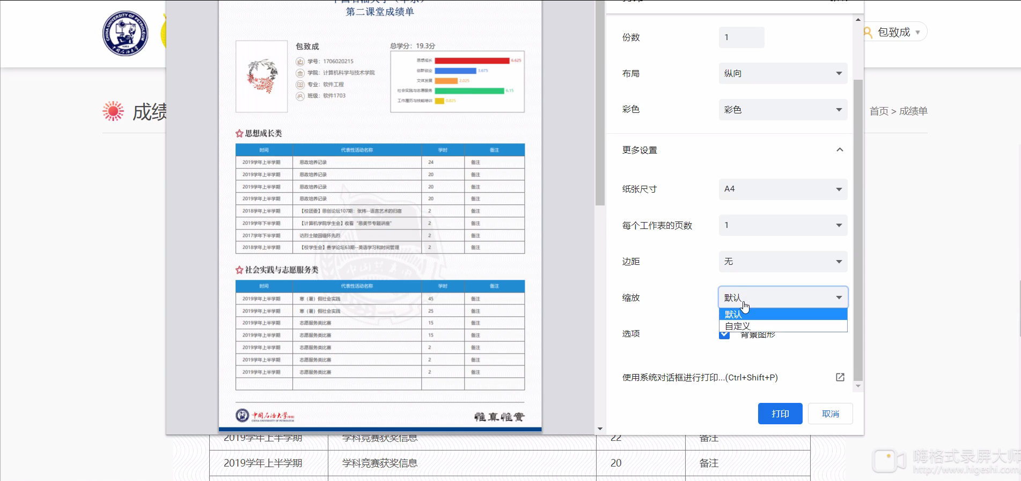

1. **成绩单自主设计**
2. 鼠标移动至姓名旁边的照片框，框中显示修改图片，单机照片框弹出插入文件窗口，即可从文件中选择照片上传（图片大小不超过1M且长宽比为4：3）

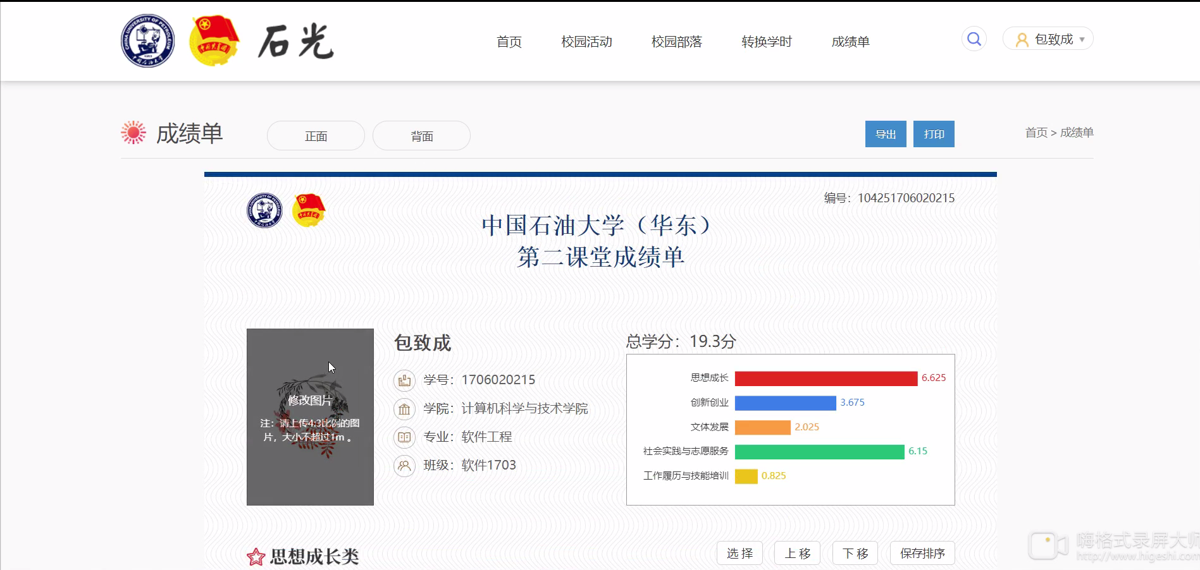

1. 成绩单左侧为个人信息及个人证件照片，右侧为总学分数及各类学分数和分布情况。

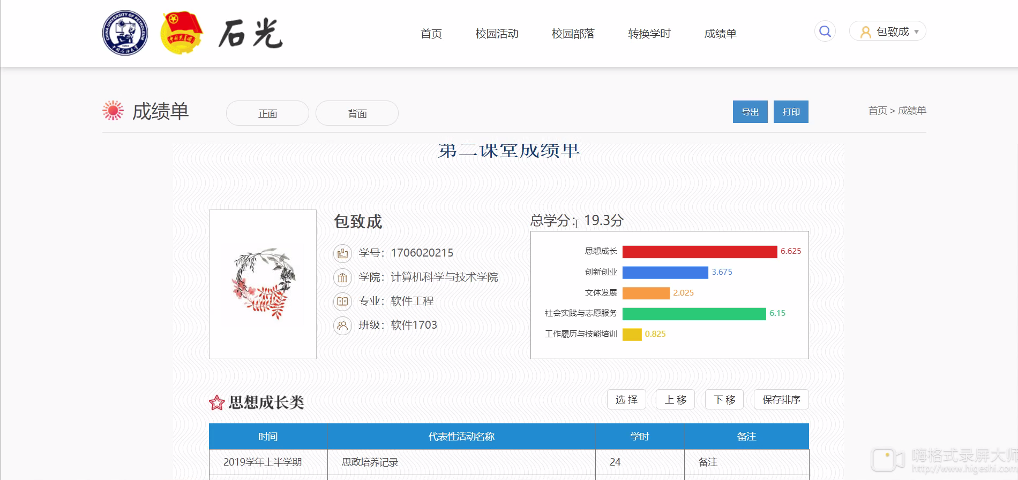

1. 可自主选择想要出现在成绩单上的学时记录，没有选中的学时记录将不会被显示，也不会被打印。

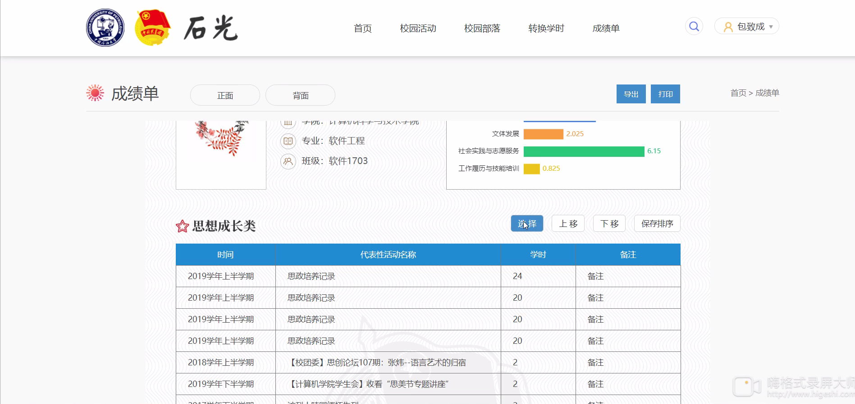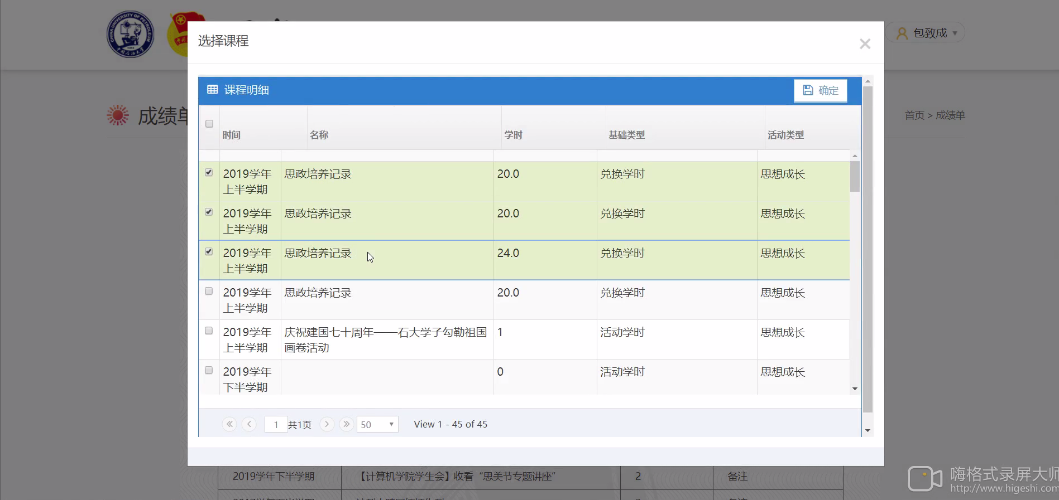

1. 可自主对思想成长、文体发展、创新创业、社会实践与志愿服务、工作履历与技能培训这五类学时进行排序。

单机“上移”“下移”，可以将该类学时进行上下移动，最后点击保存排序，弹出“保存成功”窗口，单机“确定”完成排序。

